**VÄIKEHANKE ALUSDOKUMENT**

Saue linna mänguväljakute laiendamine

Tellija: Saue Vallavalitsus

Tellija esindaja: avaliku ruumi spetsialist Miia Kraun

Kontakt: [miia.kraun@sauevald.ee](mailto:miia.kraun@sauevald.ee), 53 099 202

1. **Hanke objekti kirjeldus**
   1. Käesoleva hanke eesmärgiks on Saue valla mänguväljakute projekteerimine ja rajamine.
   2. Hankija eesmärgiks on mänguväljakute laiendamine ja rajamine vastavalt kehtivatele tehnilistele normidele, standarditele, tehnilistele tunnustustele ning käesolevale väikehanke alusdokumendile.
   3. Hankega seotud objektide loetelu:

* Maastiku tn 25, Saue linn (72801:003:0157) – projekteerimine, ehitus
* Tammetõru tn 1, Saue linn (72801:003:0189) – projekteerimine, ehitus

1. **Üldnõuded**
   1. Mänguväljakud projekteeritakse eelprojekti staadiumis.
   2. Projekteerimisel ja ehitustööde teostamisel tuleb lähtuda käesolevas dokumendis esitatud nõuetest, Eesti Vabariigis kehtivatest õigusaktidest, ehitus- ja projekteerimisnormidest EPN, projekteerimistegevust reguleerivatest eeskirjadest, juhenditest ja standarditest ning Heast Projekteerimistavast.
   3. Pakkuja on kohustatud tutvuma ehitusobjektiga, tööde kirjelduse ja joonistega, kontrollima lisas toodud töömahtusid enne pakkumise esitamist ning informeerima koheselt avastatud puudustest või vastuoludest Hankijat. Juhul, kui puudused või vastuolud avastatakse peale pakkumise esitamist kannab pakkuja kõik sellega kaasnevad täiendavad kulud.
   4. Tellija jätab endale õiguse teha vajadusel muudatusi ja täpsustusi selliselt, et tööde maht tervikuna oluliselt ei muutu.
   5. Kõik pakutavad mänguväljaku seadmed ja nende turvaalused peavad vastama standardile EVS-EN 1176 „Mänguväljaku seadmed ja aluspinnakate“ või sellega samaväärsele standardile. Pakkuja esitab toodete standardile EVS-EN 1176 või sellega samaväärsele standardile vastavust tõendavate sertifikaatide koopiad, mis on välja antud sõltumatu mänguväljaku seadmeid sertifitseeriva ettevõtte poolt või esitab tootja sellekohase vastavusdeklaratsiooni.
   6. Pakkuja peab andma ehitustöödele ja kõikidele mänguväljaku seadmetele garantii vähemalt 48 kuud.
   7. Pakkuja on kohustatud hankima tööde üleandmiseks vajalikud load (k.a kasutusloa) ja kooskõlastused. Pakkuja vastutab, et kõik vajalikud inspektorite ja ametkondade poolt nõutavad ning seadusega ettenähtud ülevaatused, kontrollid, katsetused ja mõõdistused teostatakse õigeaegselt ning õigel viisil.
   8. Pakkuja peab Hankijale andma esindaja seadmete kasutus- ning hooldusjuhendid.
   9. Kõikide selles dokumendis käsitlemata jäänud probleemide lahendamisel tuleb lähtuda hankedokumentide muudest osadest, kehtivatest õigusaktidest, standarditest ja normdokumentidest, Hankija eesmärgist ning heast ehitustavast.
2. Teostatavad tööd
   1. Geodeetiliste alusplaanide koostamine;
   2. Eelprojekti koostamine (ehitusloa taotlemine);
   3. Kaevetööd, planeerimine;
   4. Mänguväljaku seadmete tarnimine ja paigaldamine;
   5. Mänguväljaku seadmete alla jääva turvaaluskatte rajamine;
   6. Haljastustööd (rikutud haljastuse taastamine);
   7. Kasutusloa taotlemiseks vajalike dokumentide koostamine ja esitamine;
   8. Kasutusloa taotlemise käigus tekkinud märkustega arvestamine ja dokumentatsiooni parandamine.
3. Tehniline kirjeldus

Maastiku tn 25, Saue linn **(72801:003:0157) ~2100 m2**

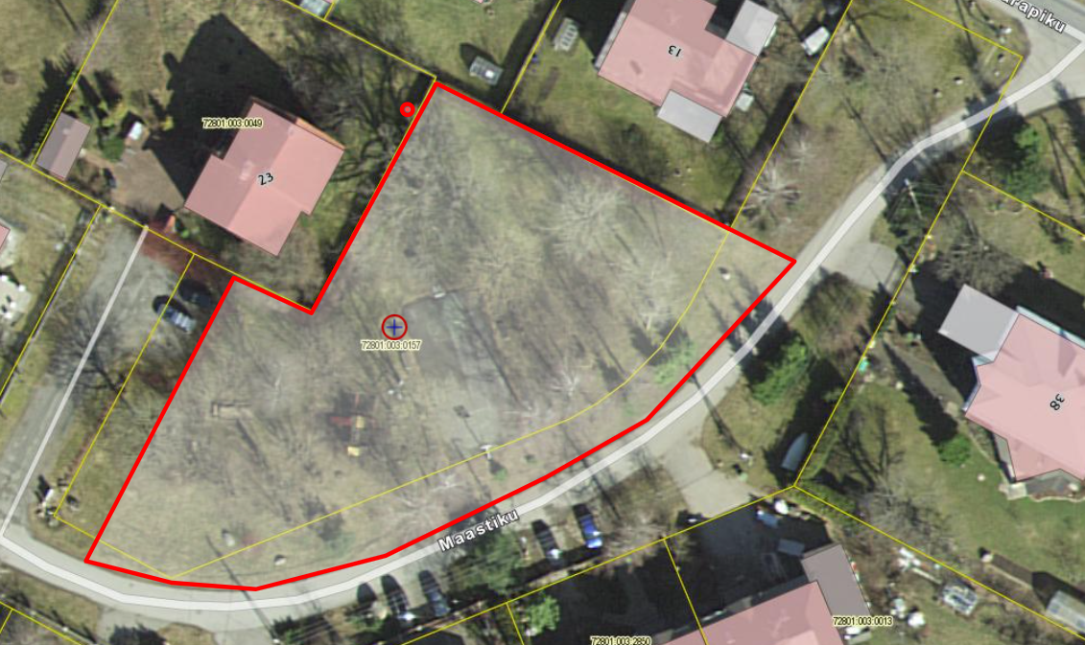

Joonis. Projekteeritava ala asukoht.

* 1. koostada joonisel märgitud alale geodeetiline alusplaan.
  2. projekteerida mänguväljaku laiendamise projekt eelprojekti staadiumis.
  3. mänguväljaku osa projekteerida alale võimalikult kompaktselt, võimalusel ühtsete turvaalustega.
  4. alale tuleks planeerida:
     1. linnak, millel on vähemalt üks torn, üks ronimissein/-võrk, liumägi ja tornialune mängulett. (sama või analoogtoode: <http://moteh.ee/toode/mangulinnak-praktik-0115> )
     2. seljatoega pink ja prügikast (pealt kaetud)
     3. liivturvaalused vastavalt toodete turvaaladele

**Tammetõru tn 1, Saue linn (72801:003:0189) ~370 m2**

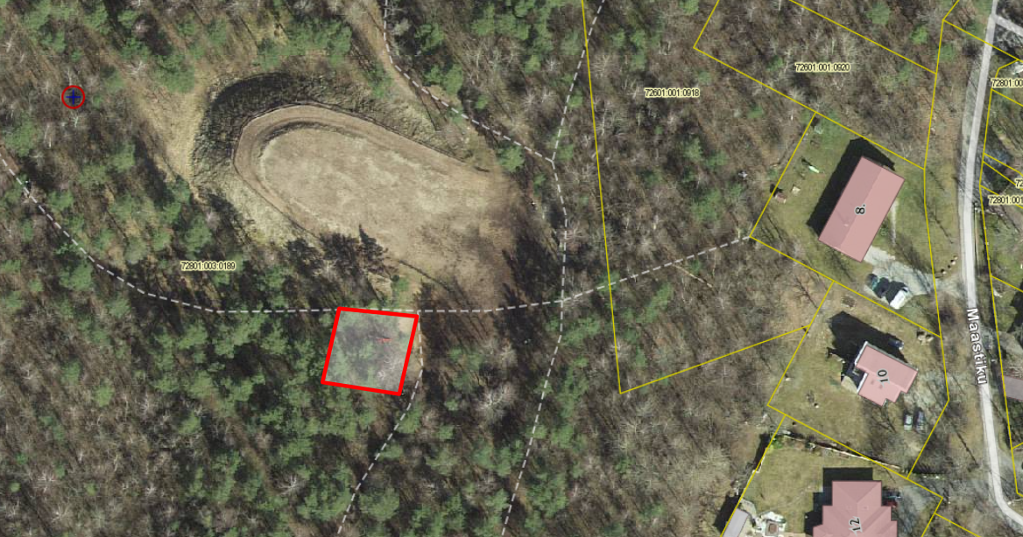Joonis. Projekteeritava ala asukoht.

* 1. koostada joonisel märgitud alale geodeetiline alusplaan (olemasoleva mänguväljaku alale)
  2. projekteerida mänguväljaku rajamise projekt eelprojekti staadiumis
  3. olemasolevad mänguväljaku elemendid utiliseerida
  4. alale tuleks planeerida:
     1. väikelaste linnak, millel on vähemalt üks torn ja liumägi (sama või analoogtoode: <http://moteh.ee/toode/liumagi-vaikelastele-praktik-v0101> )
     2. kiik, millel üks on tavaiste ja teine beebiiste.
     3. seljatoega pink ja prügikast (pealt kaetud)
     4. kooremultši turvaalused vastavalt toodete turvaaladele
  5. Eelprojektide koostamise tähtaaeg on 1 kuu alates Saue Vallavalitsusega lepingu sõlmimisest (ehitusloa taotluse esitamise tähtaeg). Objekti üleandmise tähtaeg on hiljemalt 2 kuud peale ehitusloa väljastamist.
  6. Kõiki nimetatud mänguväljaku seadmeid võib asendada samaväärseteseadmetega, mis on tehniliselt, disainilt ja funktsionaalselt samaväärsed.

1. Pakkumuste tingimused
   1. Hankija palub esitada pakkumuse koosseisus:
      1. Projekti maksumustabel;
      2. Kinnitus, et esitatud pakkumus on jõus vähemalt 30 kalendripäeva;
   2. Pakkujal ei tohi esineda riigihangete seaduse § 95 lõikes 1 ega lõikes 4 sätestatud kõrvaldamise aluseid.
   3. Pakkumuste hindamise kriteeriumiks on madalaim hind.
   4. Pakkumus esitada e-posti aadressile miia.kraun@sauevald.ee hiljemalt **07.04.2021 kell 10.00.**
   5. Hankijal on õigus esitada pakkujatele küsimusi ning paluda pakkujatel täpsustada pakkumuste andmeid. Kui pakkuja jätab hankija küsimusele vastamata või ei vasta sisuliselt, siis on hankijal õigus pakkuja hankemenetlusest kõrvaldada ning menetluses pakkuja pakkumist mitte arvestada.
   6. Hankija võib pidada pakkujatega läbirääkimisi pakkumuse hinna ja sisu osas ning anda kõigile pakkujatele võrdselt võimaluse esitata uus täpsustatud pakkumus hankija nimetatud tingimuste osas hankija määratud tähtajaks.
   7. Pärast hankemenetluse tulemuste kinnitamist edastab hankija kõigile pakkujatele info hankemenetluse tulemuse kohta (eduka pakkuja nimi ja edukaks tunnistamise põhjendus, sh eduka pakkumuse hind).
   8. Hankija teavitab hankemenetluse tulemustest kõiki pakkumuse esitanud pakkujaid e-kirja teel.
2. Hankelepingu sõlmimine ja tingimused
   1. Hankija ei ole kohustatud ühegi pakkujaga hankelepingut sõlmima ja võib kõik pakkumused tagasi lükata olenemata põhjusest.
   2. Eduka pakkujaga sõlmitakse hankeleping.
   3. Hankija ei tee ettemaksu. Töö eest tasumine toimub e-arve alusel pärast objekti üleandmist. Arve tuleb esitada Saue Vallavalitsusele läbi e-arvete süsteemi. Arve tasumise tähtaeg vähemalt 14 kalendripäeva.